отчет

по чему-то там

Борунов Семён Сергеевич

Содержание

# 1 Цель работы

добавить информацию про навыки, опыт, обучение, сделать пост

# 2 Выполнение лабораторной работы

сделали skills(рис. 1).

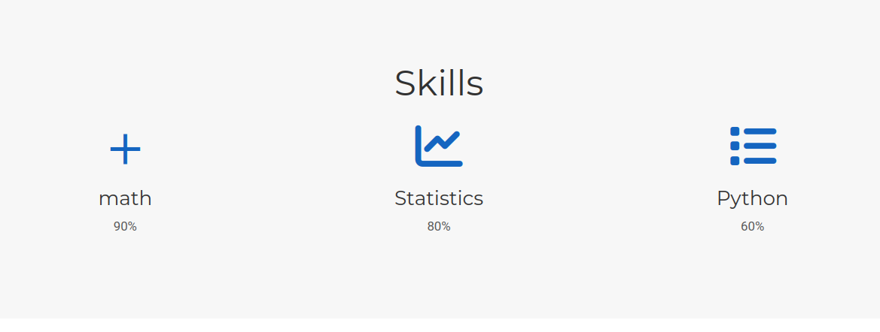

Figure 1: skills

сделали expirience(рис. 2).

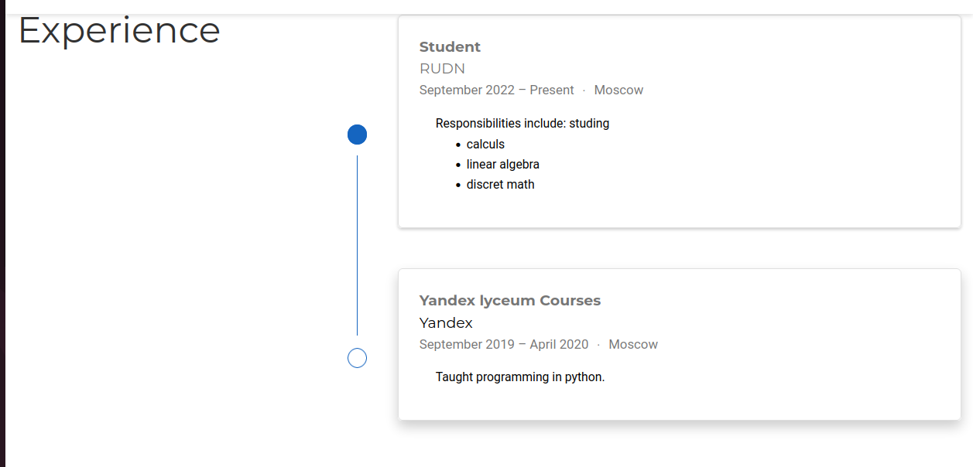

Figure 2: expirience

сделали пост(рис. 3).

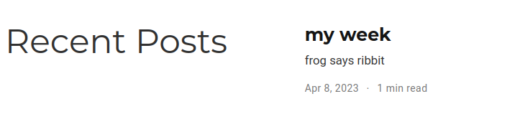

Figure 3: пост

# 3 Выводы

мы что-то написали и добавили